125-jähriges Vereinsjubiläum des Rassegeflügel und Rassekaninchenzuchtvereins Weischlitz u.U e.V. am 30.08.2025 im Vereinsheim „Alte Schäferei“
Unser Kleintierzuchtverein wurde am 28.07.1900 gegründet, überstand er die spanische Grippe, 2 Weltkriege mit den Nachkriegsjahren, (alles verbunden mit menschlichen Verlusten) sowie gravierende politische und damit einhergehende gesellschaftliche Veränderungen. Insofern gilt unsere Achtung jenen, die es geschafft haben den Verein in all den Jahren "über Wasser" zu halten und mit Leben zu erfüllen. Immer stand die Rassekaninchen und Rassegeflügelzucht im Vordergrund aber auch der Zusammenhalt in Verbindung mit Züchterfreundschaften und Geselligkeit kamen nie zu kurz.
Wir bedanken uns bei den geladenen Gästen, auch in dem Bewusstsein, dass sowohl eine Einladung als auch das Erscheinen der Gäste von Wertschätzung zeugt. Zu Beginn der Veranstaltung begrüßte unser Vorsitzender Thomas Tschanter alle seine Mitglieder mit Partnern, die Ehrengäste sowie die eingeladenen Vereine recht herzlich. Er stellte den Verein und seine Arbeit vor und dankte allen ehemaligen und derzeitigen Mitgliedern für ihren Einsatz und Zusammenhalt. Im Anschluss gab Zuchtfreund Ralph Reichmann einen Einblick aus der zuvor erstellten Chronik des Vereinslebens über 125 Jahre. Da die komplett vorhandenen Aufzeichnungen vom Gründungsprotokoll bis heute,-zumindest in den Anfangsjahren noch handschriftlich und damit in altdeutscher Schrift erstellt wurden, stellte die „Übersetzung" eine gewisse Herausforderung dar, die jedoch von unseren Zuchtfreunden Werner Walther, Fridhold Roth, Ralf Reichmann in Zusammenarbeit mit Sophie Morgenstern gemeistert werden konnte. Die Vorstellung zur Festveranstaltung war informativ und unterhaltsam. Im Anschluss wurde vom Vereinsvorsitzenden Thomas Tschanter das reichhaltige Buffet eröffnet. Die von unseren Gästen gehaltenen Grußworte begannen mit unserem Landrat Thomas Hennig und Bürgermeister Steffen Raab. Beide zeigten ihren Respekt vor der Zuchtarbeit und der Durchführung der jährlichen Vereins- und Überregionalen Ausstellungen als Beitrag zur Erhaltung der Vereinskultur im Vogtlandkreis! Steffen Raab spannte den Bogen vom Kaiserreich bis heute und dankte den beiden Vorsitzenden Uwe Müller und Thomas Tschanter die er in seiner Amtszeit bis heute begleiten durfte. Alle Weischlitzer Vereine sowie die Zuchtvereine der Kreisverbände Plauen der Geflügel- und Kaninchenzüchter angeführt von den Kreisvorsitzenden Uwe Weis und Ronny Tunger schlossen sich den Glückwünschen an. Doreen Kalusok betonte den hohen Zuchtstand und die Erfolge der Weischlitzer Züchter auf den Landes- und Bundesschauen der Kaninchenzüchter. Vom Landesverband Sachsen der Geflügelzüchter erhielten einige Mitglieder eine besondere Ehrung. Lutz Seidel-Höhne wurde mit der silbernen Ehrennadel des Landes Sachsen, Friedhelm Pfaff mit der silbernen Bundesehrennadel, Werner Walther und Fridhold Roth wurden jeweils mit der goldenen Bundesehrennadel geehrt.
Wir durften einen wunderschönen Abend gemeinsam mit unseren Gästen im Vereinsheim „Alte Schäferei“ verbringen und freuen uns bereits auf unsere Jubiläumsvereinsschau mit angeschlossener Kreisschau der Plauener Geflügelzüchter am 01. und 02.11.2025 im Vereinsheim! Es wird eine artenreiche, bunte Ausstellung von Kaninchen, Hühnern, Gänsen, Enten und Exoten zu sehen sein. Für Essen und Trinken sowie eine tolle Tombola wird wie immer gesorgt! Lasst euch dazu herzlich einladen!

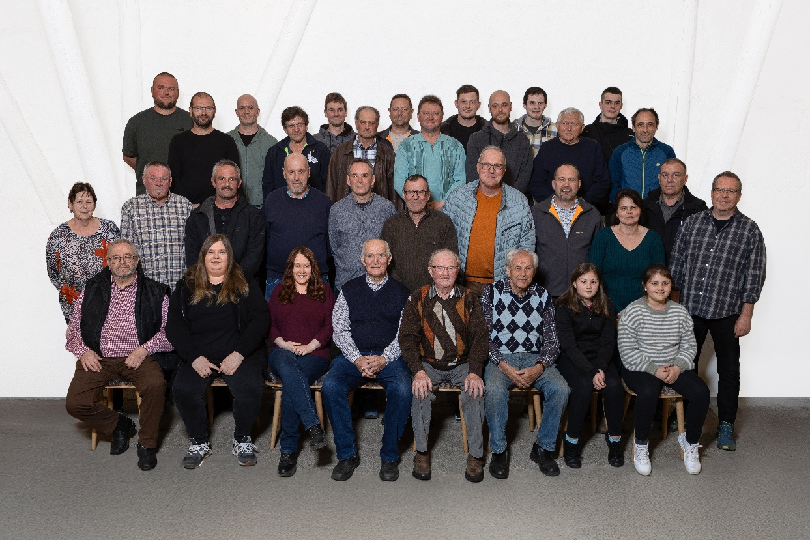
Mitglieder des Rassekaninchen und Rassegeflügelzuchtvereines Weischlitz im Jahr 2025

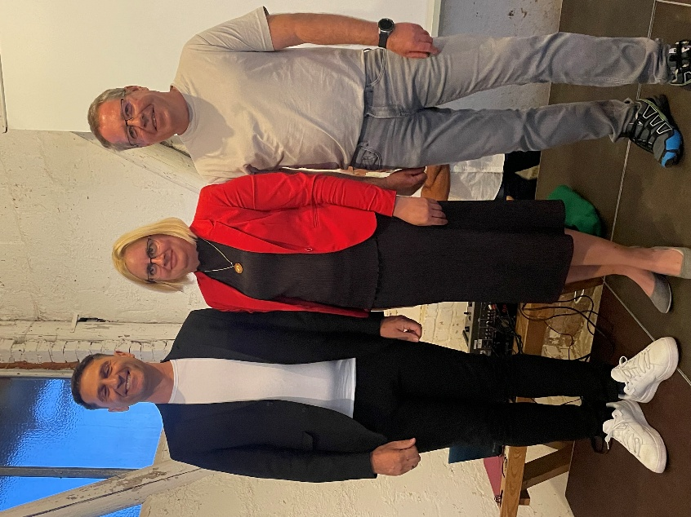
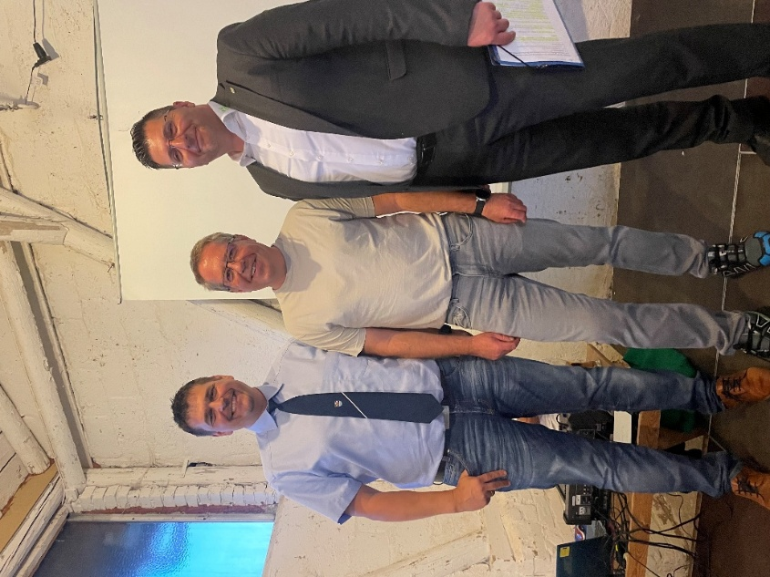
v.l. Bürgermeister Steffen Raab, v.l. Vors. TV Plauen Kaninchen Ronny Tunger,
Vors. Thomas Tschanter, Landrat Thomas Hennig 2. Vors. LV Sachsen Kan. Doreen Kalusok, Th. Tschanter

Ehrung durch Andreas Kugler 1. Vors. Bezirksverband Chemnitz und Uwe Weis Vors. KV Plauen
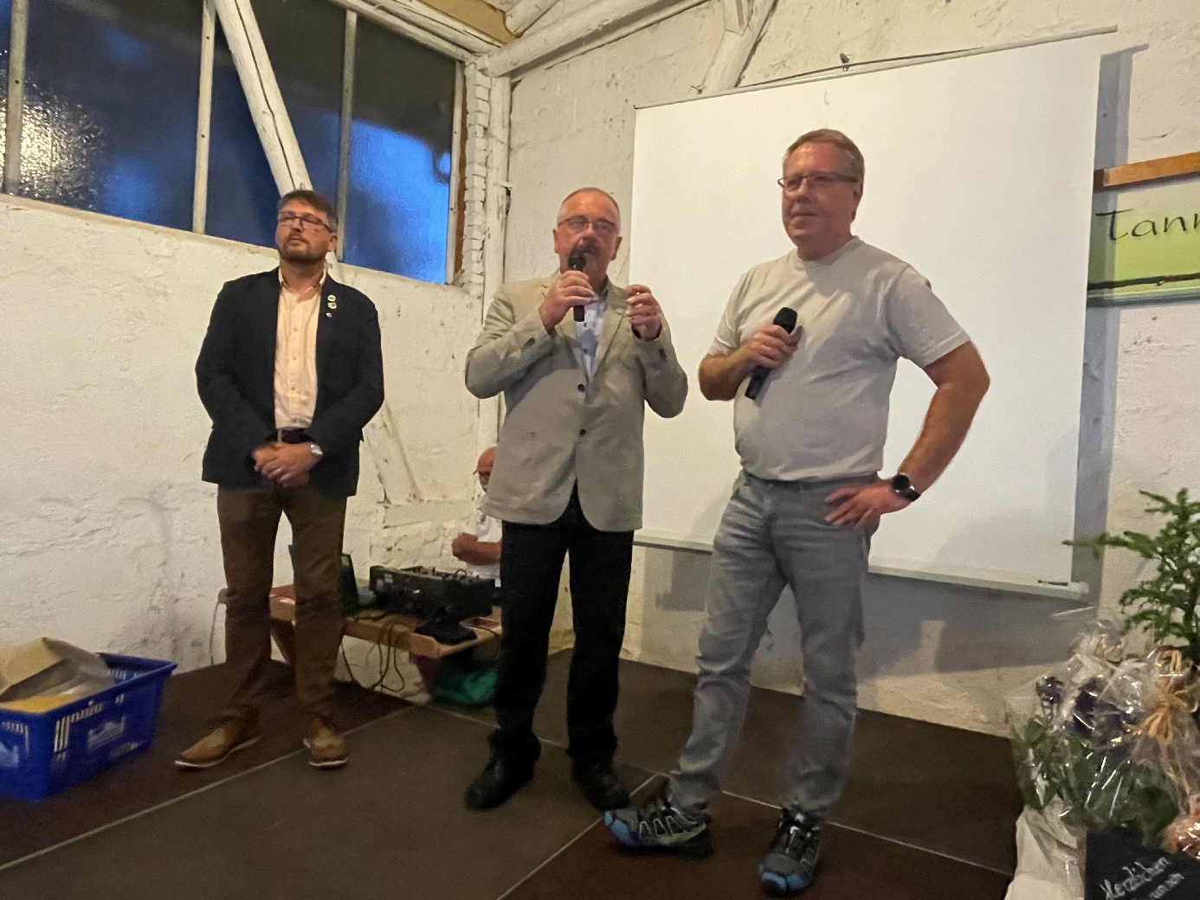

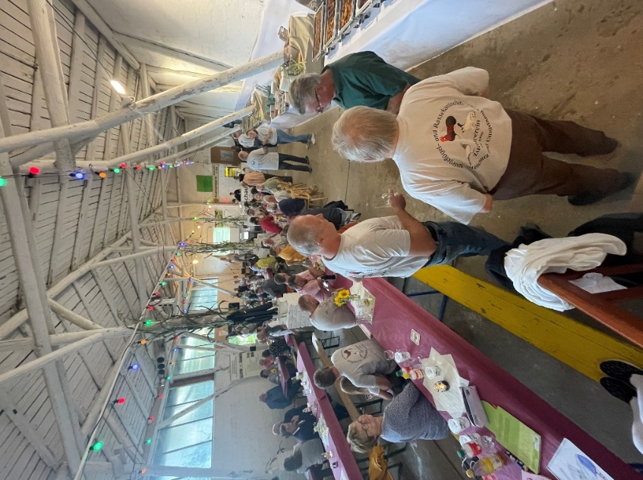

v.l. Werner Walther, Lutz Höhne, Fridhold Roth
Gäste aus den befreundeten Vereinen der Kleintierzucht und der Weischlitzer Vereine
